Что в первую очередь необходимо знать работодателю и иностранному гражданину, осуществляющего трудовую деятельность по патенту?

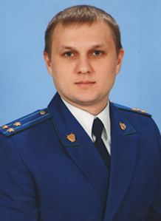
На Ваш вопрос отвечает начальник управления по надзору за исполнением федерального законодательства прокуратуры Самарской области Дмитрий Макаров.
Работодатель или заказчик работ (юридическое, либо физическое лицо), привлекающие и использующие для осуществления трудовой деятельности иностранного гражданина, обязаны уведомлять УВМ в субъекте РФ, на территории которого данный иностранный гражданин осуществляет трудовую деятельность, о заключении и прекращении (расторжении) с данным иностранным гражданином трудового договора или гражданско-правового договора на выполнение работ (оказание услуг) в срок, не превышающий трёх рабочих дней с даты заключения или прекращения (расторжения) соответствующего договора (п. 8 ст. 13 Федерального закона от 25.07.2002 № 115-ФЗ «О правовом положении иностранных граждан в Российской Федерации»).
Иностранному гражданину, прибывшему в РФ в порядке, не требующем получение визы и осуществляющему трудовую деятельность на территории субъекта на основании патента необходимо знать следующее:
- в течение 2 месяцев со дня заключения трудового или гражданско-правового договора с юридического лицом или индивидуальным предпринимателем иностранный гражданин обязан представить лично либо направить заказным почтовым отправлением с уведомлением о вручении в УВМ ГУ МВД России по Самарской области копию вышеуказанного договора;
- патент выдается на срок от 1 до 12 месяцев, срок действия патента считается продленным на период, за который уплачен налог на доходы физических лиц в виде фиксированного авансового платежа (п. 5 ст. 13.3 Закона);
- во избежание мошеннических действий, подделки платежных документов, выявление которых может повлечь аннулирование патента, уплачивается налог необходимо лично и не передавать денежные средства третьим лицам.

29.08.2022
Раздел: соблюдение законодательства в сфере миграции.

